Mẫu số PC29
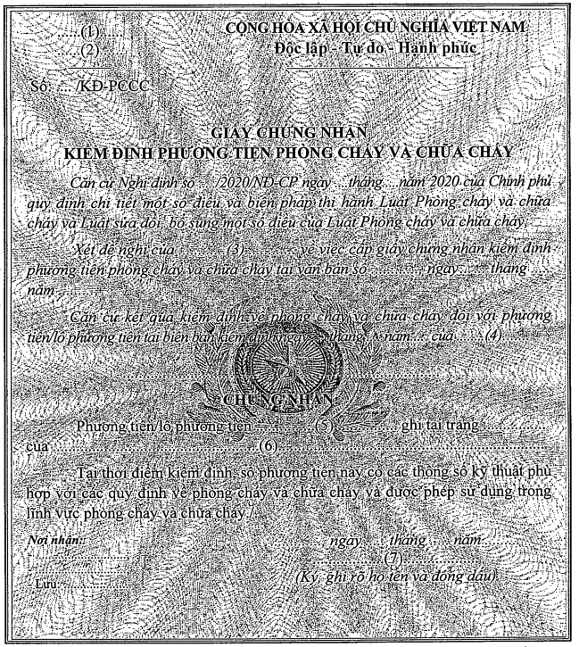

Ghi chú: Giấy chứng nhận kiểm định phương tiện phòng cháy và chữa cháy in trên giấy khổ A4; khung viền kép, hai nét đều nhau, màu đỏ; nền giấy màu xanh nhạt, ở giữa có hình Công an hiệu;
(1) Tên cơ quan chủ quản cấp trên;
(2) Tên đơn vị cấp giấy chứng nhận kiểm định;
(3) Đơn vị trực tiếp sản xuất, lắp ráp, hoán cải trong nước hoặc nhập khẩu phương tiện phòng cháy và chữa cháy;
(4) Đơn vị thực hiện kiểm định kỹ thuật;
(5) Phương tiện phòng cháy, chữa cháy đề nghị kiểm định;
(6) Tên và địa chỉ của đơn vị trực tiếp sản xuất, lắp ráp, hoán cải trong nước hoặc nhập khẩu phương tiện phòng cháy và chữa cháy;
(7) Quyền hạn, chức vụ của người ký.

BẢNG THỐNG KÊ
PHƯƠNG TIỆN PHÒNG CHÁY VÀ CHỮA CHÁY ĐÃ ĐƯỢC KIỂM ĐỊNH
(Kèm theo Giấy chứng nhận kiểm định số ……., ngày …. tháng.....năm ……. của ……….(2)……)
TT | Tên, số hiệu, quy cách của phương tiện | Ký, mã hiệu | Đơn vị | Số lượng | Nơi sản xuất | Năm sản xuất | Ghi chú

